淡江時報 第 759 期
總務處事務組組長 梁光華
專題報導
學歷：

淡江大學法國語文學系畢業

經歷：

學生事務處秘書

總務處交通及安全組組長

教務處註冊組組長

教務處印務組組長

事務組的工作包括校園環境美化、清潔與維護；各類集會典禮、上課場所之支援、布置、安排、管理等，是學校推動教學與行政校務中，不可或缺的一環。未來將持續秉持品質管理的精神，遵循PDCA檢討改進，並配合學校相關措施，儘量做到快速、正確、美善等，協助學校順利推行各項行政事務，並給全校師生一個美好、舒適的教學與學習環境。
2010/09/27

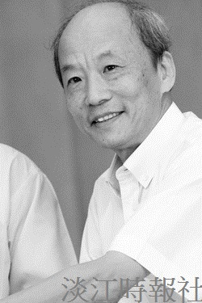
總務處事務組組長 梁光華

